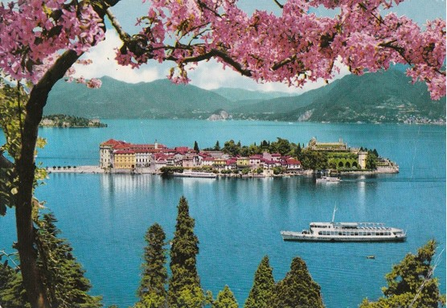

Clin d’œil médusé à l’Italie.

Terre des Arts, pays fabuleux baigné de luminosité
Entre une Méditerranée bleue et un ciel délicatement azuré,
Sous un soleil adulé qui lui donne un éclat sans pareil,
La roche granitée, parfois dorée par l’astre vermeil
Et une végétation jouant avec les somptueuses habitations,
Ce pays a tout pour plaire aux artistes férus d’élévation.
Isola Bella a largué ses amarres dans les flots bleus,
Avide de liberté sur le lac Majeur, son décor est prestigieux.
Le palais magnifique contient des trésors de sculptures,
La villa Taranto, son splendide parc et ses enjolivures
Me séduisent, son avancée sur l’eau est magique.
Des artistes de renommée, guidés par des fées angéliques
Ont façonné ce coin de paradis d’une beauté idyllique
Bénéficiant de la clarté des flots pour une vue mirifique.
Dans une oasis de verdure, les jets d’eau s’emparadisent,
La blancheur du liquide en émulsion tranche avec mignardise.
La nature s’impose admirablement jusqu’au bord de l’eau,
Elle flirte avec le liquide qu’elle verdit de son reflet et c’est beau.
San Catarina a élu domicile en aplomb contre la roche abrupte.
Le lac Majeur est un prodige de notre belle nature.
Les mains de l’homme y ont ajouté quelques attraits,
Des ponts, de l’architecture, en ces lieux, le cadre est parfait.

Marie Laborde

